保健活動推進員をやってみませんか？
１ 基本情報
（１）保健活動推進員とは？
市民の健康づくりの指針である「第二期健康横浜21」に基づき、横浜市では様々な健康づくりに関する取組を進めています。保健活動推進員は、市長から委嘱される「行政の健康づくり施策のパートナー」であり、市民の健康づくりの推進を担っていただく方々です。原則78歳未満の方が対象で、任期は2年です。報酬はありません。
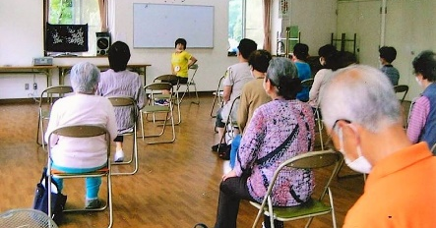
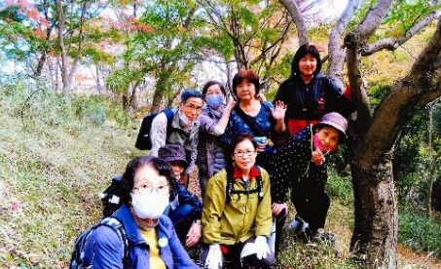
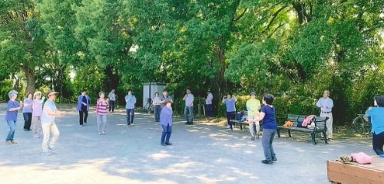

ウォーキングの会（南瀬谷地区）
転倒予防体操（細谷戸地区）
ラジオ体操（阿久和北部地区）

（２）どんな役割を担っているの？
活動の拠点を地域※において、地域の健康づくりの推進役として、生活習慣病予防や健康診査、がん検診受診の呼びかけなど健康づくり活動について立案・実施し、活動の普及を図る等の役割を担っています。
※ お住まいの自治会町内会の区域や自治会町内会が属する地区連合の区域を指します。

（３）どんなことをしているの？
① 基礎活動：自分の健康づくりと家族への働きかけ
例：「健診結果の見方研修」「健康機器の使い方講座」など各種講座で学びます。
② 基本活動：地域住民の健康づくり支援
例：健康全般、禁煙、乳がんの早期発見等について区民に啓発します。
③ 発展活動：地域ぐるみで健康づくりを推進する仕組みづくり
例：それぞれの地域で、ウォーキングや体操の会などをつくり、会が継続的に
活動できるようサポートします。
（４）どんな組織で何人いるの？
原則、各自治会町内会から１名選出されます。横浜市全体では3,500人、瀬谷区では168人（R4.11月現在）が活躍されています。そのうち地区会長12名で推進員会を構成し、その中から会長１名、副会長２名、会計１名、監事２名が選任されます。

～推進員経験者のコメント～
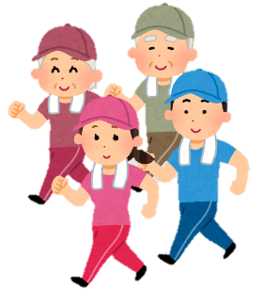
＊ 推進員の活動を通して、自分自身の体力増進や健康管理にも関心が持てるようになりました。健康維持は一人だとなかなか続かないのですが、推進員になると仲間と活動する機会が多いので、楽しく続けられています。
＊ 地域の中はもちろん、他の地域でも新しい友人や顔見知りが増え、とても良い経験ができました。
＊ 市から活動10年の表彰を受けました。これからも活動を続けていきたいです。

写真依頼中
２ 参加していただく会議やイベントについて
以下の４つの分類で、各種会議への参加やイベントの企画・運営等を行います。
- 所属する自治会町内会や地区連合の区域における健康に関するイベント（ウォーキングイベントや体操の会等）
- 区・市等が主催する各種啓発活動やイベント（禁煙デー、乳がん早期発見、瀬谷フェスティバルでのブース出展等）
(3) 区・市等が主催する研修や講座への参加（任意）
(4) 役職や所属部会に応じた各種会議への参加（該当者のみ、２か月に１回程度）

３ 保健活動推進員の年間スケジュール
次の理由により、上記（2）～(4)のみ年間スケジュールを記載します。
２(1)：地域により特色ある活動を定期的に実施しており、所属の地区によって活動内容や頻度が異なるため

月 | 会議・イベント | 月 | 会議・イベント
4月 | 委嘱式＋新任者研修（該当者のみ） | ９月 | 市の全体研修会（12名）
５月 | 禁煙デー啓発ブース出展  （＠区役所）（２地区４名） | 10月 | ・瀬谷フェスティバルでのブース出展（各地区２～５名）  ・乳がん早期発見啓発ブース出展  （＠区役所）（２地区４名）
６月 | 会計担当向け事務説明会  （＠区役所）（地区会計担当者12名） | 11月 | 健診結果の見方研修
８月 | 区会長研修（区会長のみ） |  | ※表中（ ）内の人数はおおむねの動員人数

[参考：部会別開催実績 ＠瀬谷区役所平日 (1.5時間程度)]

開催月
区会長会（市役所） | ５，７，11，１，３ | 三役会・実行委員会 | ５，７，９，11，１，３
広報部会 | ８，10,11 | 正副会長会 | ５，７，９，11，１，３

４ 自治会・町内会からのひと言
ご近所の皆さんと一緒に楽しく健康になれると嬉しいですよね。いち早く健康情報を得られる保健活動推進員になって、ご自分も、周りの人も一緒に健康になれる地域づくりをはじめましょう♪

瀬谷区役所／令和４年作成

